|  |  |  |
| --- | --- | --- |
|  |  |  |
| МИНОБРНАУКИ РОССИИ | | |
| Федеральное государственное бюджетное образовательное учреждение  высшего образования  **«МИРЭА – Российский технологический университет»**  **РТУ МИРЭА** | | |

Институт Информационных технологий

Кафедра Математического обеспечения и стандартизации информационных технологий

**Задание по практической работе**

по дисциплине «Моделирование программных систем»

|  |  |
| --- | --- |
| **Выполнили:**  Студенты группыИКБО-11-22 | Андрусенко Л.Д.  Гришин А.В. |
| **Проверил:** | Образцов В.М. |

2024 г.

**Оглавление**

Задание 3

Часть 1. Исходные данные 5

Часть 2. Вывод результатов моделирования 7

Часть 3. Построение событийной части модели 8

Часть 4. Источники сообщений 9

Часть 5. Буфер, основной и резервный каналы 11

Часть 6. Имитатор отказов основного канала связи 12

Часть 7. Отладка модели 13

Вывод 16

# **Задание**

**Цель работы**: получение экспериментальной модели функционирования направления связи.

**Постановка задачи:**

Построить модель работы направления связи используя сети Петри. Использовать в качестве инструмента имитационного моделирования – Anylogic 8 PLE (бесплатная версия).

**Модель функционирования направления связи**

Направление связи представляет собой систему массового обслуживания разомкнутого типа с ожиданием и с отказами из-за ограниченной ёмкости входного буфера. А также с выходами из строя (временного не функционирования) основного канала.

В модели сообщения следует представлять заявками, основной и резервный канал — одноканальными устройствами (ОКУ), входной буфер (накопитель) — очередью. В очереди следует использовать дисциплину обслуживания FIFO.

Введём масштабирование: 1 единица модельного времени соответствует 1 с, то есть, например, время моделирования равно 2 часам, тогда 2*60*60 = 7200 единиц модельного времени. Аналогично Т1 = 120, Т2 =240 и т.д.

Декомпозиция системы и состав сегментов модели определяются разработчиком. Введём в модели функционирования направления связи следующие сегменты:

* исходные данные;
* источники сообщений;
* буфер,
* основной и резервный каналы связи;
* имитатор отказов основного канала;
* результаты моделирования.

Направление связи состоит из двух каналов (основного и резервного) и общего входного буфера емкостью на Еmk сообщений.

На направление поступают два потока сообщений с экспоненциально распределенными интервалами времени, средние значения которых Т1 = 3 мин и Т2 = 4 мин. При нормальной работе сообщения передаются по основному каналу. Время передачи одного сообщения распределено по экспоненциальному закону со средним значением Т3 = 2 мин.

В основном канале происходят сбои через интервалы времени, распределенные по экспоненциальному закону со средним значением Т4 = 15 мин. Если сбой происходит во время передачи, то сообщение теряется. За время Т5 = 5 с запускается резервный канал, который передает сообщения, начиная с очередного. Время передачи одного сообщения распределено по экспоненциальному закону со средним значением Т6 = 3 мин.

Основной канал восстанавливается. Время восстановления канала подчинено экспоненциальному закону со средним значением Т7 = 2 мин. После восстановления резервный канал выключается и основной канал продолжает работу с очередного сообщения.

# **Часть 1. Исходные данные**

1. Выполните команду Файл/Создать/Модель на панели инструментов. В поле Имя модели диалогового окна Новая модель введите Направление связи. Выберите каталог, в котором будут сохранены файлы модели. Щёлкните кнопку Готово.

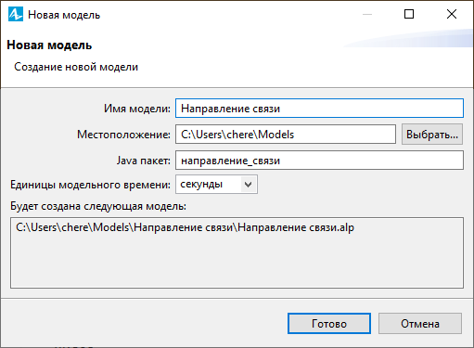

Рисунок 1 – Создание новой модели

1. Полагаем вначале, что все сегменты модели мы сможем разместить так, что они будут видны в ходе работы модели. В Палитре выделите Презентация. Перетащите элемент Скругленный прямоугольник для размещения элементов исходных данных. На странице Местоположение и размер панели Свойства: введите: X: 630, Y: 20, Ширина: 320, Высота: 280. Перетащите элемент text и на странице Текст панели Свойства вместо text введите Исходные данные.

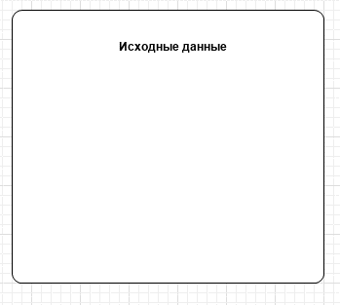

Рисунок 2 – Добавление элемента для размещения параметров

1. В Палитре выделите Основная. Перетащите элементы Параметр на элемент с именем Исходные данные. Разместите их и дайте имена.

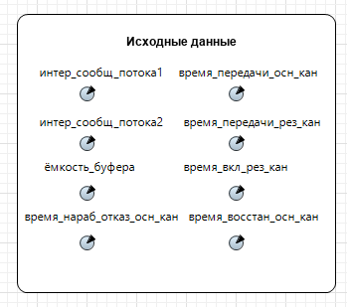

Рисунок 3 – Добавления параметров

# **Часть 2. Вывод результатов моделирования**

1. Для вывода результатов моделирования используем элемент Переменная. В Палитре выделите Презентация. Перетащите элемент Скругленный прямоугольник для размещения элементов Переменная. На странице Местоположение и размер панели Свойства: введите: X: 470, Y: 330, Ширина: 490, Высота: 320. Перетащите элемент text и на странице Текст панели Свойства вместо text введите Результаты моделирования.

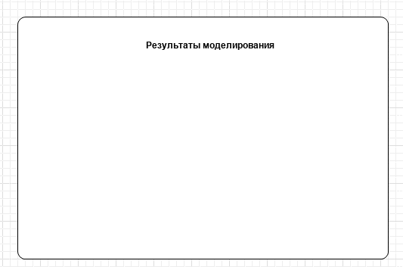

Рисунок 4 – Добавление элемента для размещения переменных

1. В Палитре выделите Основная. Перетащите элементы Переменная. Разместите их и дайте им имена. Тип всех переменных double, кроме переменной — текущая ёмкость буфера. Её тип — int.

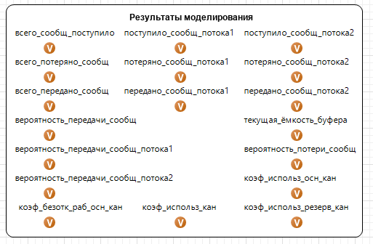

Рисунок 5 – Добавление параметров

# **Часть 3. Построение событийной части модели**

1. В событийную часть модели, к построению которой мы приступаем, включим указанные ранее три сегмента (кроме исходных данных и результатов моделирования). В Палитре выделите Презентация. Перетащите три элемента Прямоугольник и разместите. На странице Местоположение и размер панели Свойства: для размещения объектов имитации источников сообщений введите: X: 20, Y: 20, Ширина: 150, Высота: 190. Для размещения объектов имитации буфера, основного и резервного каналов введите: X: 190, Y: 20, Ширина: 370, Высота: 200. Для размещения объектов имитации отказов основного канала введите: X: 20, Y: 350, Ширина: 380, Высота: 130. Перетащите также три элемента text и на странице Текст панели Свойства вместо text каждого элемента введите названия.

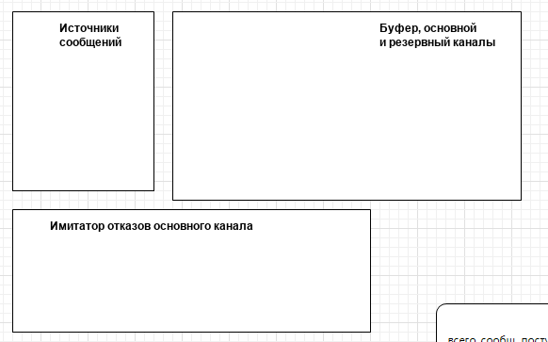

Рисунок 6 – Добавление элементов для размещения сегментов событийной части

# **Часть 4. Источники сообщений**

1. Данный сегмент предназначен для имитации поступления сообщений, счета суммарного количества поступающих сообщений на направление связи и по потокам 1 и 2. В Палитре выделите Библиотека моделирования процессов. Перетащите два объекта source на диаграмму типа агента Main и разместите в прямоугольнике с именем Источники сообщений.

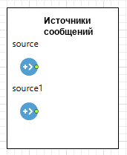

Рисунок 7 – Добавления элементов source

1. Для записи и хранения параметров сообщений в дополнительные поля заявок нужно создать новый тип агента. Создайте тип агента Message. В панели Проект щёлкните правой кнопкой мыши элемент модели верхнего уровня дерева и выберите Создать Java класс. Появится диалоговое окно Новый Java класс. В поле Имя: введите имя нового класса Message. В поле Базовый класс: выберите из выпадающего списка Entity в качестве базового класса. Щёлкните кнопку Далее.

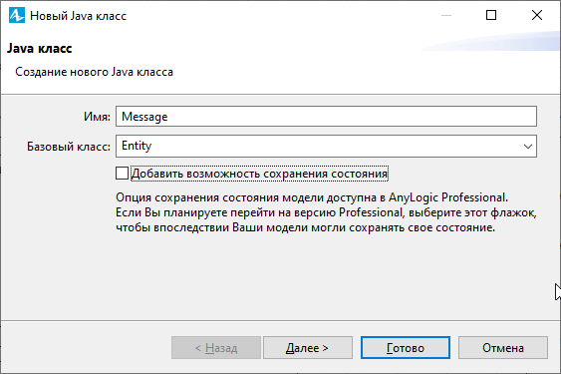

Рисунок 8 – Создание агента Message

1. Появится вторая страница Мастера создания Java класса. Добавьте следующее поле Java класса, которое потребуется в дальнейшем для разделения переданного направлением потока сообщений на поток 1 и поток 2: int numPotok. Оставьте выбранными флажки Создать конструктор и Создать метод toString().

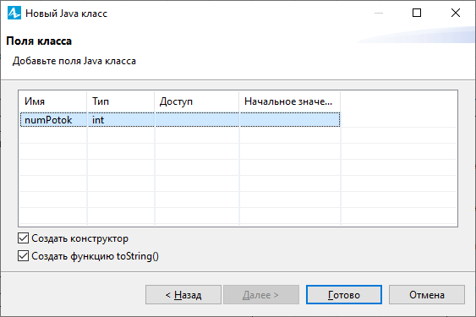

Рисунок 9 – Добавление полей класса

1. Теперь нужно преобразовать Java класс в тип агента. Для этого щёлкните правой кнопкой мыши в панели Проект только что созданный Java класс и в контекстном меню выберите Преобразовать Java класс в тип агента. Появится окно c автоматически созданными параметрами нового типа заявок Detail. Выделите последовательно первый и второй объекты sourсe. На странице Основные панели Свойства установите их свойства.

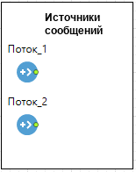

Рисунок 10 – Объекты source с измененными свойствами

# **Часть 5. Буфер, основной и резервный каналы**

1. Сегмент предназначен для приёма поступающих сообщений, имитации передачи их, счета переданных и потерянных сообщений, расчета вероятности передачи сообщений. В Палитре выделите Библиотеку моделирования процессов. Перетащите на диаграмму Main и разместите в прямоугольнике с именем Буфер, основной и резервный каналы. Соедините их между собой, а также с объектами сегмента Источники сообщений. Объект source вам известен. Объект hold из Библиотеки моделирования процессов нет. Он блокирует/разблокировывает поток заявок на определенном участке блок-схемы. Если объект находится в заблокированном состоянии, то заявки не будут поступать на его входной порт, и будут ждать, пока объект не будет разблокирован. Состоянием объекта можно управлять программно с помощью метода setBlocked(). Метод блокирует входной порт, если в качестве значения аргумента передано true, и разблокировывает его при передаче аргумента false. Метод isBlocked() возвращает true, если входной порт заблокирован. Если порт не заблокирован — возвращает false. Мы в дальнейшем воспользуемся этими методами. Последовательно выделите объекты и установите им свойства.

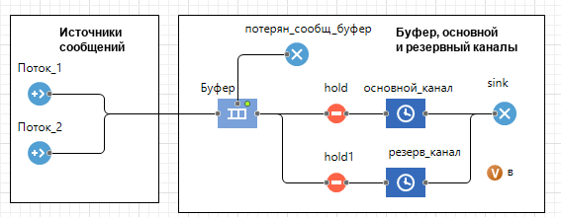

Рисунок 11 – Реализация буфера, основного и резервного канала

# **Часть 6. Имитатор отказов основного канала связи**

1. Данный сегмент предназначен для розыгрыша интервала времени до очередного отказа, блокирования основного канала, разблокирования резервного канала, имитации восстановления основного канала, его разблокирования и блокирования резервного канала. Идея его работы заключается в следующем. Генератор вырабатывает одну заявку, и становится неактивным. Заявка поступает на объект задержки, разыгрывающий время до очередного отказа. После этого заявка поступает на второй объект задержки, имитирующий время восстановления основного канала. C выхода второго объекта задержки заявка поступает опять на вход первого объекта задержки. Процесс имитации отказов повторяется в цикле. Если построить сегмент так, что время до очередного отказа будет разыгрывать генератор, то это не логично, так как при таком варианте отсчет времени до очередного отказа не будет начинаться от момента окончания восстановления канала. Возникнут ситуации, когда очередной отказ придется на время, когда идет процесс восстановления канала. Перетащите из Библиотеки моделирования процессов source и два объекта delay, соедините их. Последовательно выделите и установите свойства объектов.

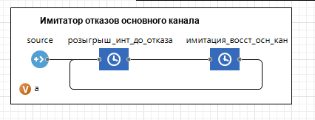

Рисунок 12 – Реализация имитатора отказов основного канала связи

# **Часть 7. Отладка модели**

1. Удалите соединения выходного порта объекта буфер с входными портами объектов hold1 и hold. Перетащите объект selectOutput и соедините его входной порт с выходным портом объекта буфер, а выходные порты — с входными портами объектов hold1 и hold. Полагаем, что выходной порт true объекта selectOutput выбирается по условию, когда объект hold не заблокирован, то есть hold.isBlocked(). Замените Тип заявки: Agent на тип заявки Message. Установите Выход true выбирается: При выполнении условия. 6. В поле Условие: введите hold.isBlocked().

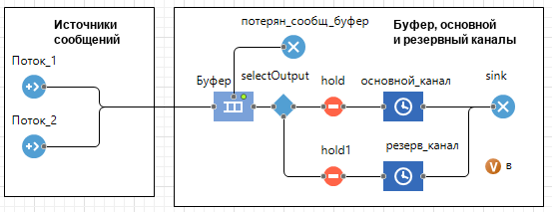

Рисунок 13 – Исправленная модель

1. Удалите объекты selectOutput, hold1, резерв_канал и соединения между ними. Соедините выходной порт объекта буфер с входным портом объекта hold. Запустите модель. Появится сообщение об ошибке. Щёлкните Отменить. Увидите две ошибки: Невоможно разрешить hold1 Невоможно разрешить hold1.



Рисунок 14 – Полученные ошибки

1. Дважды щёлкните по первой ошибке. В открывшемся окне удалите код с hold1. Дважды щёлкните по второй ошибке. В открывшемся окне также удалите код с hold1.

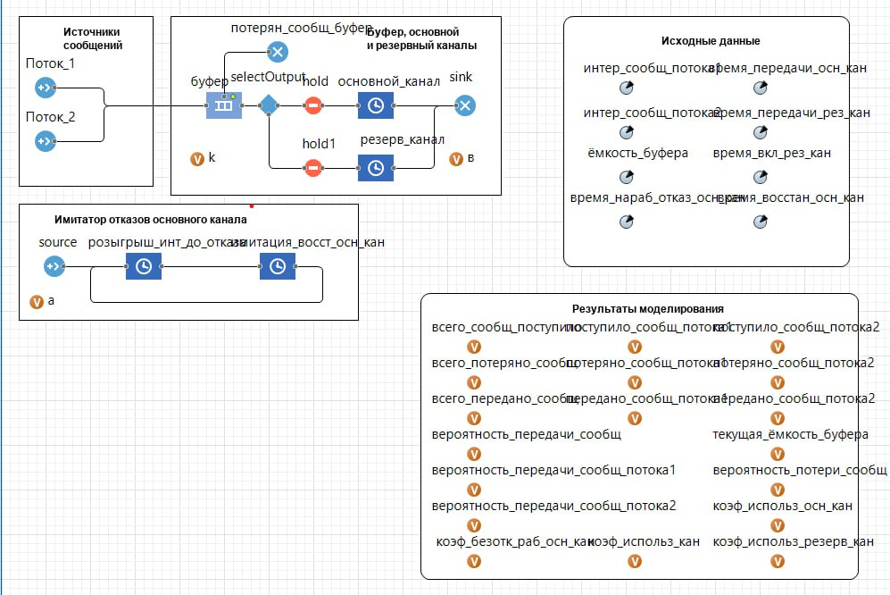

Рисунок 15 – Исправленная модель

1. Попробуем обойтись без объектов hold. Удалите объекты hold и hold1 и их соединения с выходами объекта selectOutput. Соедините выходы объекта selectOutput со входами объектов основ_канал и резерв_канал. Из палитры Основная перетащите элемент Переменная. Дайте имя основной_канал_работает. Тип: boolean. Начальное значение: true. Выделите selectOutput. Замените Тип заявки: Agent на тип заявки Message. Установите Выход true выбирается: При выполнении условия. В поле Условие: введите основной_канал_работает. Выделите объект розыгрыш_инт_до_отказа. В поле Действия При выходе: замените имеющийся там код. Выделите объект имитация_восст_осн_кан. В поле Действия При выходе: замените код. Выделите объект резерв_канал. В поле Действия При выходе: оставьте следующий код.

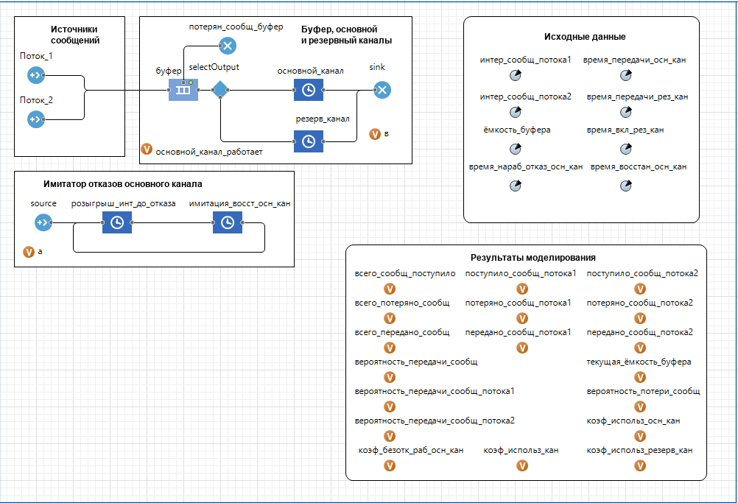

Рисунок 16 – Измененная модель

1. Запустите модель.

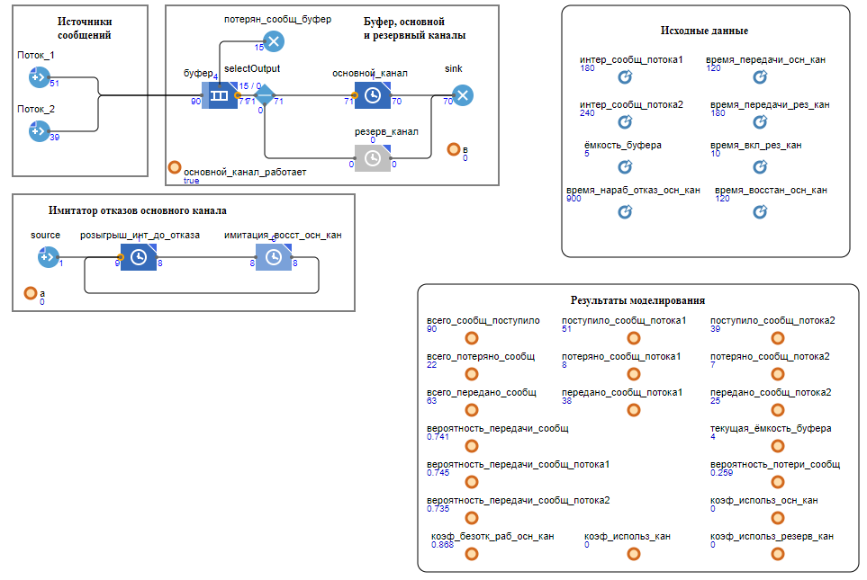

Рисунок 17 – Запуск модели

# **Вывод**

В ходе данной практической работы мы построили модель функционирования направления связи.

Теперь мы лучше понимаем, как работает система массового обслуживания разомкнутого типа с ожиданием и с отказами из-за ограниченной ёмкости входного буфера, а также увидели что происходит при выходе из строя основного канала.

В процессе построения данной модели мы овладели базовыми знаниями о ресурсах AnyLogic и приемах работы с ними. Так же научились описывать процессы и собирать статистику для дальнейшей работе с ней.